INFORME SOBRE LAS GESTIONES REALIZADAS POR LA DIPUTADA JOSEFINA GARZA BARRERA, DURANTE EL MES DE ABRIL DE 2020.

En cumplimiento a lo dispuesto por el artículo 26 fracción XIII de la Ley de Acceso a la Información Pública para el Estado de Coahuila de Zaragoza, informo las gestiones realizadas por la suscrita Diputada del Distrito VI, en los siguientes términos:

DIPUTADA | DIRECCIÓN DE LA OFICINA DE GESTIÓN:
JOSEFINA GARZA BARRERA | Comité Municipal del PRI. Calle Libertad 614, Zona Centro. Cd. Frontera, Coahuila.

ABRIL 2020

N° DE GESTIONES | TIPO DE GESTIONES REALIZADAS
31 | Entrega de Medicamentos
109 | Entrega de despensas, Castaños, Frontera, Monclova
28 | Entrega de Apoyos Económicos
800 | Entrega de Cubre bocas Personal del IMSS
800 | Entrega de Guantes Personal de Salud

Estas fueron las gestiones que lleve a cabo en mi Distrito durante el mes de abril de 2020, por lo que me permito acompañar algunas fotografías como evidencia de dichas actividades.

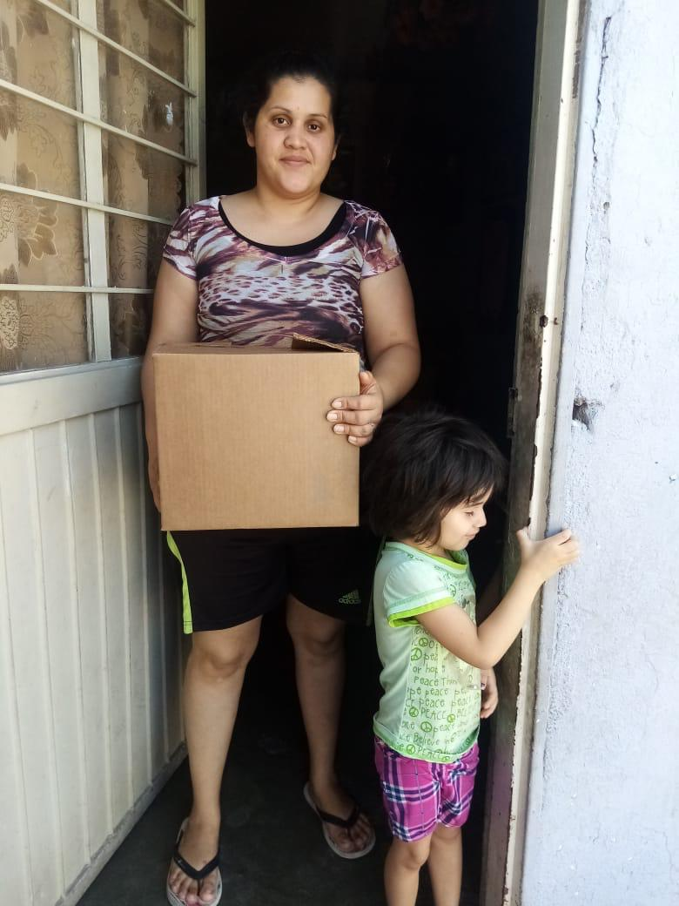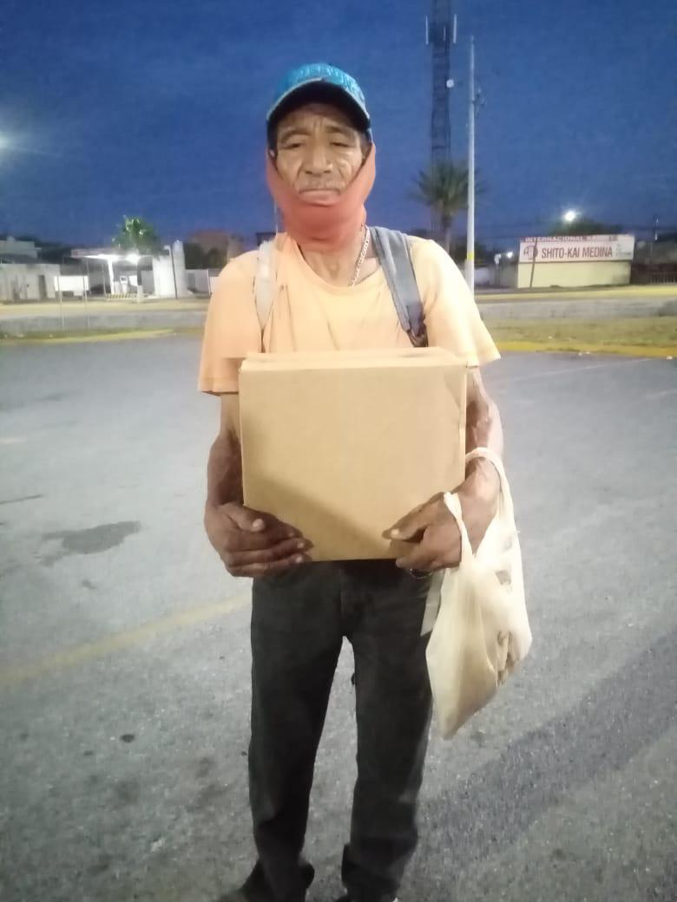

Saltillo, Coahuila mayo de 2020
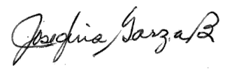
JOSEFINA GARZA BARRERA

